데이터베이스시스템(CSE4110)

Project 1 보고서

|  |  |  |  |
| --- | --- | --- | --- |
| 전공: 미국문화 | 학년: 4 | 학번: 20170175 | 이름: 김태안 |

1. 프로젝트 목표

GM이나 Ford와 같은 자동차 회사의 데이터베이스를 설계해본다. 이를 통해 관계형 데이터베이스의 개념적 설계와 논리적 설계, 적용, 작동, 유지보수를 경험한다. 자동차 회사는 미국의 전기 자동차 회사 테슬라 주식회사 (Tesla, Inc.)를 참고해 데이터베이스를 설계했다.

1. E-R Model
   1. Entities

고객이 제시한 고려사항과 쿼리 예시를 통해 다음의 **엔티티**와 속성, Primary Key를 도출했다.

|  |  |
| --- | --- |
| **company** | 회사. 테슬라 주식회사의 정보를 저장한다. |
| company_name | 회사명. 법적으로 회사명은 중복될 수 없고, 이 데이터베이스에는 테슬라만 저장될 것이기 때문에 Primary Key로 설정 가능하다. |

|  |  |
| --- | --- |
| **brand** | 자동차의 브랜드. 테슬라 주식회사는 아직까지는 Tesla 브랜드만을 가진다. |
| brand_name | 브랜드명. 브랜드명은 중복되게 설정하지 않으므로 Primary Key로 사용 가능하다. |

|  |  |
| --- | --- |
| **model** | 테슬라는 자동차의 크기와 세대에 따라 다른 모델을 가지고 있다. |
| model_ID | ID는 모델명과 세대 등에 따라 발급된 코드이다. |
| model_type | 테슬라는 차의 크기에 따라 Model S, Model 3, Model X, Model Y, Roadster, Cybertruck, Semi로 모델을 분류하고 있다. |
| model_name | 각 모델은 모터와 기타 기능에 따라 세부 모델로 분류된다. 예를 들어, 2021 Tesla Model Y는 Single Motor Standard Range, Dual Motor AWD, Dual Motor Performance의 세부 모델이 있다. |
| model_year | 모델 출시 연도로 세대를 구분한다. |
| is_aval | 모델의 단종 여부를 표시한다. |

|  |  |
| --- | --- |
| **option** | 자동차의 세부 옵션. 실제로는 배터리 용량, 충전기 등 더 많은 옵션이 있지만, 이번 프로젝트에서는 모델에 따라 정해진 기본 옵션은 제외하고 사용자가 구매 시 선택 가능한 옵션 5개만을 사용하였다. |
| option_ID | 옵션에 따른 코드가 존재하며, 옵션 별로 4자리 알파벳으로 이루어져 있다. |
| paint | 자동차의 색 |
| wheels | 자동차의 휠 |
| interior | 내부 인테리어 |
| seat | 시트 구성 |
| self_driving | 오토파일럿 기능 |

|  |  |
| --- | --- |
| **vehicle** | 회사의 고객이 구매한 자동차 한 대. |
| VIN | 모든 차는 고유한 Vehicle Number(VIN)을 가지고 있다. |

|  |  |
| --- | --- |
| **customer** | 회사의 회원으로 등록된 고객 |
| customer_ID | 회원마다 고유한 ID를 부여해 구분한다. |
| type | 회사 회원과 개인 회원을 구분한다. |
| name | 이름 |
| address | 주소 |
| phone | 연락처 |
| gender | 성별. 회사는 비워 둔다. |
| income | 수입 |

|  |  |
| --- | --- |
| **dealer** | 회사의 자동차를 판매하는 판매처 |
| dealer_name | 판매처의 이름. 지점명으로 중복되지 않는다. |
| address | 주소 |
| phone | 연락처 |

|  |  |
| --- | --- |
| **supply_plant** | 자동차가 필요한 부품을 생산하는 회사의 공장 |
| plant_name | 공장의 이름 |

|  |  |
| --- | --- |
| **supplier** | 자동차가 필요한 부품을 생산해 납품하는 외부 회사 |
| supplier_name | 납품업체의 이름 |

|  |  |
| --- | --- |
| **part** | 자동차 조립에 필요한 부품. supply_plant와 supplier가 납품한 부품이다. |
| part_ID | 부품별로 ID를 부여해 구분한다. |
| part_type | Transmission과 같은 부품의 종류 |

|  |  |
| --- | --- |
| **assembly_plant** | 부품을 조립해 자동차를 생산하는 회사의 공장 |
| plant_name | 공장의 이름 |

* 1. Relationships

위 엔티티는 아래와 같은 관계를 가진다.

* *owns_brand*

company와 brand의 관계이다. 한 회사는 여러 개의 브랜드를 가질 수 있고, 브랜드는 하나의 회사와 연결되는 일대다 관계이다. 회사는 브랜드를 소유하고 있지 않을 수 있지만, 브랜드는 반드시 하나의 회사에 소속되어야 한다.

* *has_model*

brand와 model-option의 관계이다. 브랜드 별로 여러 종류의 모델-옵션의 조합을 가지며, 모델-옵션은 하나의 브랜드에 속하는 일대다 관계이다.

* *option_aval*

model과 option의 관계이다. 모델 별로 특정 조합의 옵션을 선택할 수 있는 다대다 관계이다. 이 관계는 하나의 엔티티로 aggregate 되어 다른 엔티티와 관계를 가진다. 모든 모델은 옵션을 가진다.

* *has_model_opt*

vehicle과 model-option의 관계이다. 모든 차량은 어떤 모델과 옵션을 가지는 다대일 관계이다. 어떤 모델-옵션 조합은 해당하는 차량이 없을 수 있다.

* *owns_vehicle*

vehicle과 customer의 관계이다. 고객은 0개 이상의 차량을 가질 수 있고, 차량은 한 명의 고객의 소유인 다대일 관계이다.

* *sells_vehicle*

dealer와 vehicle의 관계이다. 모든 차량은 브랜드 소속 판매처에서 판매된다고 가정한다. 이때, 판매처와 차량의 관계는 일대다 관계이다. 판매 가격과 날짜를 기록해 관련 질의를 처리할 수 있게 한다.

* *sells_brand*

brand와 dealer의 관계이다. 브랜드는 0개 이상의 판매처를 보유하고 있고, 판매처는 여러 브랜드를 판매하는 경우를 포함해 1개 이상의 브랜드를 판매하는 다대다 관계이다.

* *pnt_makes_part*

supply_plant와 part의 관계이다. 회사의 부품공장에서 부품을 납품한 날짜를 기록한다. 공장은 0개 이상의 부품을 생산하고, 부품은 하나의 공장에서 생산된 일대다 관계이다.

* *sup_makes_part*

supplier와 part의 관계이다. 부품 납품 업체에서 부품을 납품한 날짜를 기록한다. 업체는 0개 이상의 부품을 납품하고, 부품은 하나의 납품 업체가 납품한 일대다 관계이다.

* *owns_sup_plant*

company와 supply_plant의 관계이다. 회사는 0개 이상의 공장을 보유하고, 공장은 하나의 회사에 소속된 일대다 관계이다.

* *owns_asm_plant*

company와 assembly_plant의 관계이다. 회사는 0개 이상의 공장을 보유하고, 공장은 하나의 회사에 소속된 일대다 관계이다.

* *makes_vehicle*

part와 assembly_plant, vehicle의 관계이다. 부품이 하나의 자동차에 사용되고, 하나의 자동차는 한 공장에서 조립되며, 조립 공장에서 여러 자동차를 생산하는 일대다대다 관계이다. 조립 날짜를 저장한다.

* 1. E-R Diagram

위의 내용을 바탕으로 구현한 E-R Model의 다이어그램은 다음과 같다.

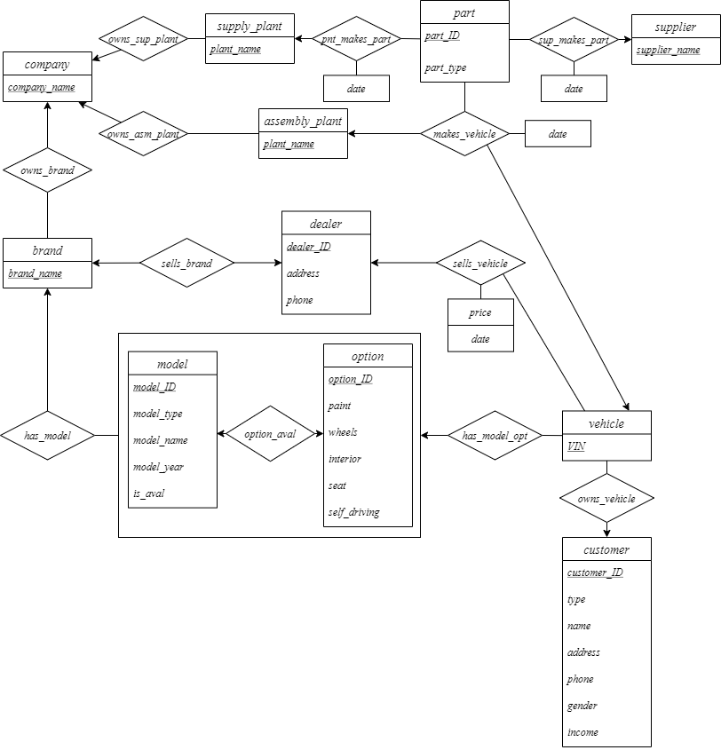

1. Schema Diagram

구현한 ER Model을 ERwin을 통해 Schema Diagram으로 옮기면 다음과 같다.

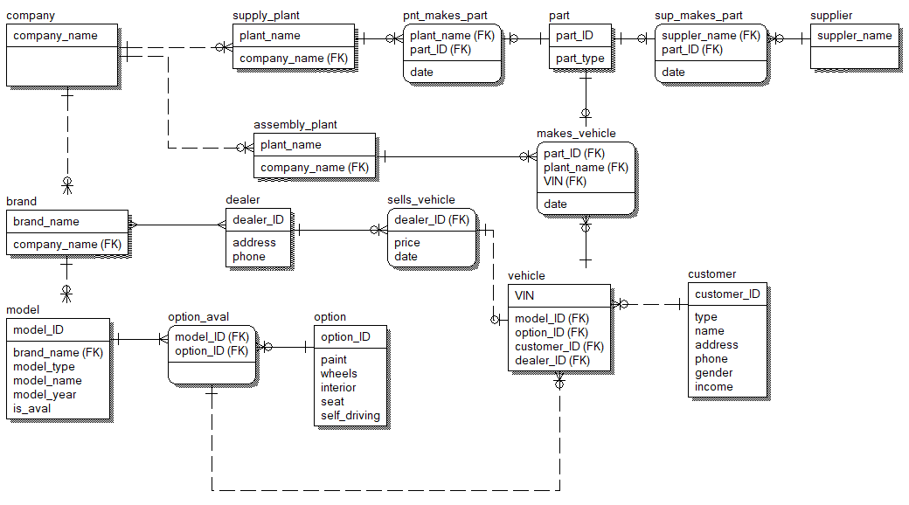

1. 참고 자료

*Tesla 대한민국*, www.tesla.com/ko_kr.

*네이버 자동차*, auto.naver.com/.

“Option Codes.” *Tesla JSON API (Unofficial)*, tesla-api.timdorr.com/vehicle/ optioncodes.